
tagli, privatizzazioni, precarietà, cassa integrazione
sono la risposta della Polverini alla crisi

Per imporre alla Regione Lazio
politiche per il lavoro, il reddito, i diritti

UNIAMO LE LOTTE
CONTRO LA CRISI
I lavoratori, i precari, i cassaintegrati, i disoccupati del Lazio insieme ai movimenti per la casa, per il diritto al reddito, per la tutela dei beni comuni

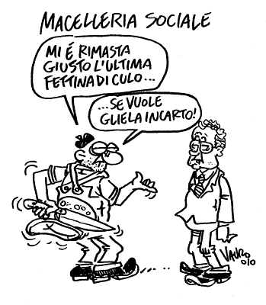
Giovedi 25 novembre 2010
Sciopero regionale intercategoriale
delle ditte e cooperative di servizi esternalizzati della sanità pubblica, dei dipendenti delle cooperative sociali e delle ditte che operano nei servizi pubblici in appalto, dei lavoratori della scuola, del Trasporto pubblico locale, dei call center, dell’energia, del Consorzio Ri.Rei., dell’igiene ambientale, del Teatro dell’Opera di Roma, LSU, cassaintegrati.
Manifestazione alla Regione Lazio
partecipano alla manifestazione anche i cassaintegrati e i lavoratori dell’indotto ALITALIA, del commercio, le educatrici degli asili nido e le insegnanti delle scuole dell’infanzia del Comune di Roma, i lavoratori della sanità.

